# BRANNINSTRUKS

**HVIS BRANN OPPSTÅR:**

* SLÅ INN BRANNMELDER
* BRANNALARMEN GÅR
* **Et bilde som inneholder sirkel, Frisbee, frisbee, rød

  Automatisk generert beskrivelse**FÅ ALLE UT AV BYGNINGEN
* LUKK DØRENE OG VINDUER
* Et bilde som inneholder tekst, symbol, Font, Rektangel

  Automatisk generert beskrivelseRING NØDNUMMER.**110** GI EN KORT FORKLARING
* 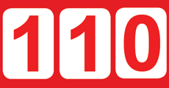ANSATTE SOM ER PÅ BRANNSTEDET VURDERE/ FORSØKE Å SLUKKE BRANNEN ELLER REDUSERE/AVGRENSE DEN.

**DETTE SKAL DU VITE HVOR ER:**

* BRANNMELDERNE
* SLUKNINGSUTSTYRET
* RØMNINGSVEIER

REDDE VARSLE SLOKKE